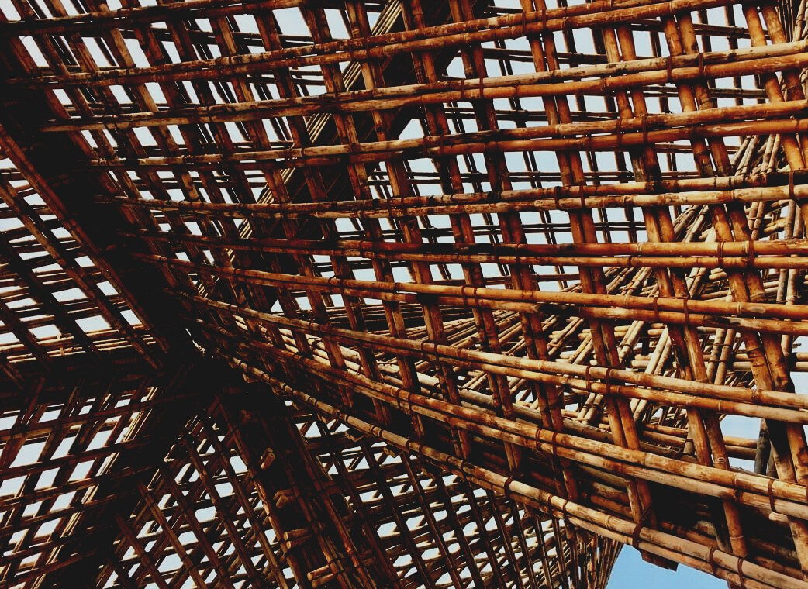
UPWOOD
Capacitación de los trabajadores de la construcción en métodos de construcción con madera para edificios energéticamente eficientes
UPWOOD
Up-skilling construction workers in wood construction methods for energy-efficient buildings
construction workers in wood construction methods for energy-efficient buildings

methods for energy-efficient buildings

UPWOOD
Up-skilling construction workers in wood construction methods for energy-efficient buildings

methods for energy-efficient buildings

UPWOOD
Up-skilling construction workers in wood construction methods for energy-efficient buildings

truction methods for energy-efficient buildings

UPWOOD
Up-skilling construction workers in wood construction methods for energy-efficient buildings

methods for energy-efficient buildings

UPWOOD
Up-skilling construction workers in wood construction methods for energy-efficient buildings

methods for energy-efficient buildings

UPWOOD
Up-skilling construction workers in wood construction methods for energy-efficient buildings

methods for energy-efficient buildings

UPWOOD
Up-skilling construction workers in wood construction methods for energy-efficient buildings

ENTRENAMIENTO Y EVALUACIÓN
MATERIAL
Unidad de aprendizaje 3
Lección 6: Soluciones de protección y seguridad contra incendios
CONTENIDO
1 PÁRRAFO INTRODUCTORIO 2
2 SEGURIDAD CONTRA INCENDIOS DE EDIFICIOS DE MADERA 4
2.1 ENFOQUES GENERALES DE DISEÑO 4
2.1.1 Diseño prescriptivo 4
2.1.2 Diseño basado en rendimiento 5
2.2 Conceptos básicos de la ingeniería de incendios 6
2.2.1 Objetivos de protección contra incendios 6
2.2.2 Comportamiento al fuego 6
2.3 Características de comportamiento frente al fuego 9
2.3.1 Reacción al fuego 9
2.3.2 Resistencia al fuego 12
3 PREGUNTAS Y RESPUESTAS (FAQS) 15
4 ESTUDIOS DE CASO 16
4.1 ESTUDIO DE CASO 1 - Evaluación de la densidad de carga de fuego según EC 1 parte 2 Anexo E 16
4.2 ESTUDIO DE CASO 2 - Evaluación de la función de separación de incendios de un muro cortafuegos CLT simple 17
5 PREGUNTAS DE RESPUESTAS MÚLTIPLES 19
6 ESTUDIOS DE CASO Y ANÁLISIS DE ESCENARIOS DE APLICACIÓN 20
7 LISTA DE REFERENCIAS 21

INTRODUCCIÓN
La seguridad en caso de incendio se convertirá en uno de los “requisitos básicos para las obras de construcción” más importantes de cada edificio. No importa si está hecho de acero, hormigón armado, madera o mampostería. Todos los edificios se deben diseñar y construir de tal manera que, en caso de un incendio, mantengan la capacidad de carga durante un tiempo especificado, la generación y propagación de productos de combustión sea limitada, la propagación del fuego sea limitada, los ocupantes del edificio puedan abandonar el edificio o ser rescatado por otros medios y se considera la seguridad de los equipos de rescate.
Actualmente, no existen regulaciones europeas obligatorias armonizadas para la seguridad contra incendios de los edificios y esto se debe a que cada uno de los estados miembros tiene su propio entendimiento y tradiciones en la protección contra incendios de los edificios, la gestión de la seguridad contra incendios y los procesos e infraestructura de extinción de incendios. Al mismo tiempo, todos y cada uno de los Estados miembros tienen su propio conjunto de reglamentos y códigos obligatorios de seguridad contra incendios. En esta unidad se demostrarán los principios generales de los enfoques de diseño de protección contra incendios más comunes.
A pesar del hecho de que las regulaciones y códigos contra incendios difieren entre los estados miembros, se han establecido algunos puntos en común para los principios de diseño principales a través de Eurocódigos y características de desempeño comunes de las obras de construcción y productos de construcción a través de estándares comunes de clasificación y prueba que están relacionados con la armonización del mercado europeo de productos de construcción. Las principales características de desempeño, que son horizontales para cada material de construcción, se abordarán y analizarán para brindar conocimientos básicos sobre las características de desempeño y los principios de diseño de los productos de construcción de madera a los trabajadores profesionales de la construcción.

SEGURIDAD CONTRA INCENDIOS DE EDIFICIOS DE MADERA

ENFOQUES GENERALES DE DISEÑO
En la ingeniería de incendios hay dos enfoques principales sobre cómo realizar la evaluación y verificación de las obras de construcción para juzgar y verificar su idoneidad para el uso final previsto. Uno de los enfoques es el método de "diseño prescriptivo", que es el más común y extendido en todo el mundo. Otro método es el enfoque de diseño "basado en el rendimiento", que se basa en la evaluación del riesgo de incendio.

Figura 1. Enfoques generales de diseño de incendios

Diseño prescriptivo
Principio de diseño ampliamente difundido en todo el mundo. El diseño de protección contra incendios de edificios se realiza siguiendo soluciones de seguridad contra incendios de edificios bien establecidas y conocidas. Los códigos de construcción prescriptivos son fáciles de usar porque generalmente son sencillos, se pueden leer como una instrucción de lo que se debe hacer para lograr los requisitos de protección contra incendios predefinidos. Sin embargo, la desventaja de este enfoque es que es imposible tener una solución conocida para cada situación o puede haber muchas excepciones que difieran entre los diferentes tipos de edificios de ocupación. La necesidad de utilizar métodos de diseño analítico y muchas excepciones pueden hacer que el enfoque de diseño prescriptivo sea muy difícil para los ingenieros sin experiencia en el campo de la ingeniería de incendios.

Diseño basado en el rendimiento
Debido a que las herramientas de diseño modernas y el desarrollo de métodos de análisis se están volviendo cada vez más populares, el enfoque de diseño se basa en la evaluación del riesgo de incendio y el comportamiento asumido del fuego en los edificios. El método de diseño no se basa en niveles de seguridad contra incendios predefinidos, sino que define su propio nivel de seguridad contra incendios de un caso a otro para cada diseño de edificio individual en función de los objetivos de protección contra incendios predefinidos. Los principales objetivos de la protección contra incendios suelen ser la seguridad de la vida o la seguridad de la propiedad con sus subobjetivos.
Por ejemplo, en edificios residenciales, hoteles y edificios públicos, el principal objetivo de protección contra incendios será la vida humana. Al mismo tiempo, en los edificios de archivos, almacenes, museos y edificios históricos, la protección de la propiedad también podría ser importante. El diseño basado en el desempeño generalmente se usa para verificar nuevas reglas prescriptivas y para analizar edificios fuera del alcance de los códigos de construcción prescritos. En Europa, hay algunos países en los que no se permite el diseño basado en el rendimiento y países en los que no se permite el uso de normas prescriptivas en el caso de grandes superficies o edificios de varios pisos de gran altura. Dado que el uso de madera en las obras de construcción va a aumentar entre los edificios de media y gran altura, se espera que también aumente la necesidad de soluciones de diseño de ingeniería contra incendios basadas en el rendimiento.

Conceptos básicos de la ingeniería de incendios

Objetivos de protección contra incendios
Cada diseño de edificio debe tener sus objetivos de seguridad contra incendios, si no están definidos explícitamente por el código de incendios, entonces deben ser realizados y documentados por un ingeniero responsable del diseño de protección contra incendios. Los objetivos de protección contra incendios más comunes (se pueden definir como metas) para edificios son:
• Minimización de lesiones relacionadas con incendios y prevención de muertes
• Minimización de los daños causados por el fuego al edificio y su contenido.
• Minimización de incendios causados por interrupciones de operaciones y negocios.
• Limitar el impacto causado por el fuego en el medio ambiente.Minimization of fire-related injuries and prevention of loss of life.

Comportamiento frente al fuego
Para iniciar la ignición, se necesitan tres componentes básicos de fuego que se muestran en la Figura 2.

Figure 2. Fire components

Cada medida de protección contra incendios limita el fuego eliminando uno o más de los componentes del fuego. En caso de que se inicie un incendio, la cantidad de combustible disponible, sus propiedades (inflamabilidad y energía de combustión) y la cantidad de oxígeno definirán la severidad del incendio. Los eventos de incendio se ilustran con curvas de liberación de calor o aumento de temperatura. Las curvas de fuego real simplificadas de algunos tipos de fuego se muestran en la Figura 3.
Tasa de liberación de temperatura / calor
Tiempo
Fase de encendido y desarrollo del fuego
Fuego completamente desarrollado
Fase de enfriamiento
Curva de temperatura para incendios incontrolados
Curva de fuego para fuegos controlados
Fuegos humeantes
Figura 3. Curvas de aumento de la temperatura natural del fuego o de la liberación de calor.
Los incendios reales visibles en la Figura 3 son mucho más complicados. Es casi imposible predecir un incendio real porque depende de muchos factores diferentes, como la configuración del edificio (geometría y tamaño), la composición de la construcción, la respuesta al calor de las estructuras, la cantidad de oxígeno disponible y las condiciones de ventilación, el combustible disponible y el tipo de ocupación.
Para realizar cálculos aproximados con el fin de verificar el diseño, se han desarrollado curvas simplificadas de aumento de temperatura del fuego durante las pruebas a gran escala. Los métodos de cálculo de las curvas de temperatura nominal-tiempo y las curvas de fuego natural simplificadas para incendios locales e incendios de compartimentos se proponen en el Eurocódigo 1 parte 1-2 (EN 1991-1-2). Las curvas de fuego de diseño en el Eurocódigo 1 se utilizan para la evaluación de la resistencia al fuego de las obras de construcción, no describen la fase de ignición ni el tiempo antes de la descarga disruptiva. Las curvas de fuego nominales (Figura 4) están pensadas para cálculos simplificados, pero más conservadores. No tienen en cuenta la fase de enfriamiento del fuego y, por lo tanto, las construcciones suelen estar sobrediseñadas.

Figura 4. Curvas de tiempo de temperatura nominal
Las curvas de fuego paramétricas describen la fase de enfriamiento y, por lo tanto, dependen de las características del combustible expresadas como densidad de carga de combustible en un metro cuadrado de superficie. La carga de combustible comprende la carga de combustible activa y la carga de combustible pasiva. La carga de combustible activa o móvil son materiales combustibles colocados en la habitación. Artículos como sillas, camas, armarios, ropa y dispositivos electrónicos no tienen clases de reacción al fuego como los productos de construcción, pero se han realizado investigaciones sobre las densidades promedio de carga de combustible en edificios con diferentes ocupaciones (ver Tabla 1).
Tipo de ocupación | Promedio, [MJ/m²]  1991-1-2 | 80% fractilr, [MJ/m²]  EN 1991-1-2 | Carga de fuego,  LBN 201-15  (Valores nacionales de Letonia)
Viviendas | 780 | 948 | < 300
Cuarto de hospital | 230 | 280 | Not defined
Habitación de hotel | 310 | 377 | < 300
Biblioteca | 1500 | 1824 | 600 – 1200
Oficina | 420 | 511 | 300 – 600
Escuela (aula) | 285 | 347 | 300 – 600
Centro comercial | 600 | 730 | 600 – 1200
Teatro (también cine) | 300 | 365 | 300 – 600
Transporte (lugar público) | 100 | 122 | 300 – 600

Tabla 1. Valores de densidad de carga de combustible de acuerdo con EN 1991-1-2 y el código de construcción nacional de Letonia
En algunos Estados miembros, como en el antiguo Estado miembro Reino Unido, no es necesario determinar la carga de combustible exacta porque ya está prevista mediante la definición del tipo de ocupación del edificio o habitación.
La carga de fuego pasiva se obtiene calculando la cantidad total de productos de construcción combustibles. El material meteorológico es combustible o no se puede encontrar a partir de la clasificación de reacción al fuego según EN 13501-1. Por ejemplo, se puede suponer que todos los materiales por debajo de la clase de reacción al fuego A2 son combustibles y los materiales de las clases A2 y A1 no son combustibles.

Características de comportamiento frente al fuego

Reacción al fuego
En Europa, con el fin de indicar la inflamabilidad del material, la liberación de energía térmica característica, la propagación lateral de la llama, la producción de humo y la emisión de gotitas en llamas, se ha establecido la clasificación de reacción al fuego. La clasificación se aplica únicamente a los productos de construcción, lo que significa que la clase de reacción al fuego describe las propiedades de los productos, no del material. Esta es una forma razonable de caracterizar los productos de construcción porque diferentes productos hechos del mismo material pueden tener diferentes clases de reacción al fuego.
Los productos de construcción pueden clasificarse con la clase de reacción adecuada al fuego utilizando uno de los siguientes métodos:
- Método 1 - El producto se probará y luego se clasificará de acuerdo con EN 13501-1;
- Método 2 - El producto cumple con la clase de reacción al fuego A1 de acuerdo con la decisión EC 96/603 / EC sin necesidad de pruebas. Este método es típico para materiales minerales y metales con poca o ninguna cantidad de aditivos orgánicos o recubrimientos;
- Método 3: se considera que el producto cumple los requisitos de clase de reacción al fuego de acuerdo con la decisión pertinente de la CE sin necesidad de realizar más pruebas. Este método es aplicable para productos de construcción bien conocidos que tienen otras clases de reacción al fuego distintas de A1 y están bien probados, tales productos son materiales de madera estructural, tableros a base de madera y revestimientos y pisos de madera. Las listas de estos productos y las clases relevantes de reacción al fuego están disponibles públicamente.
La clase de reacción al fuego demuestra una tendencia al crecimiento del fuego cuando se aplica una pequeña fuente de fuego (30 kW - Incendio en el contenedor de basura). La clasificación se ha derivado de un conjunto de pruebas en las que la prueba principal es la prueba de la esquina de la habitación. La prueba de esquina es la versión europea de la prueba de sala a gran escala que se utiliza en Australia, Nueva Zelanda y Estados Unidos.
La mayoría de los productos de madera maciza se pueden clasificar como productos de clase D-s2, d0, siempre que la densidad del material sea superior a 390 kg * m-3 y el espesor del material sea superior a 18 mm. La clasificación sin necesidad de pruebas adicionales es aplicable para productos de madera maciza no modificados térmica o químicamente, dicha modificación debe ser probada.
La explicación simplificada de la clasificación de reacción al fuego demostrada en la Figura 5 como se explica en EN 13501-1 muestra que los productos clasificados con la clase de reacción al fuego E pueden liberar una gran cantidad de energía cuando el fuego y el aumento de energía alcanzan el punto de descarga disruptiva en 2 minutos. Muchos materiales de revestimiento y aislamiento orgánicos y de base biológica pertenecen a este grupo. Por ejemplo, la madera natural sin modificar pertenece a la clase D, lo que significa que contribuirá al fuego, pero el punto de flameo se alcanza considerablemente más tarde.
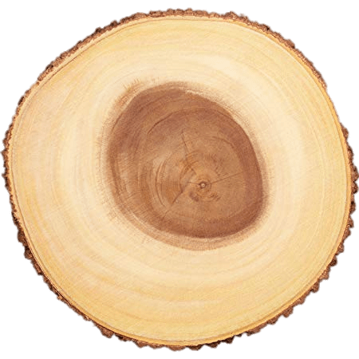
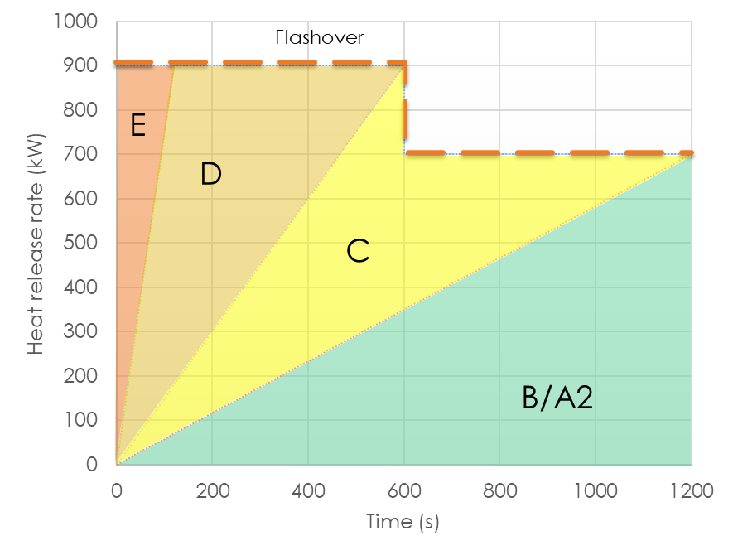
Figura 5. Relación de la clasificación de la reacción al fuego con las tasas de crecimiento del fuego obtenidas en las pruebas ISO 9705 (pruebas de sala a gran escala)
Con tratamientos especiales ignífugos, es posible lograr una mejor reacción a las clases de fuego para los materiales de madera, sin embargo, dicho tratamiento conduce a una resistencia al fuego impredecible del material de madera porque puede cambiar la tasa de carbonización de la madera o podría cambiar las propiedades mecánicas.
Los retardantes de fuego no hacen que la madera sea inflamable y, después de una exposición prolongada al fuego, se quemará como madera ordinaria sin tratar o algo peor. Los tratamientos ignífugos no duran y deben renovarse periódicamente. Además de todo, cualquiera de los tratamientos químicos hace que la madera sea relativamente peligrosa para el medio ambiente circundante porque libera lentamente sustancias químicas al suelo y al aire. La mayoría de los productos químicos utilizados como retardadores de fuego son agresivos para los metales, la peinabilidad del producto debe comprobarse durante el proceso de diseño.

Resistencia al fuego
La segunda característica importante de los productos de construcción, incluidas las estructuras de madera, es su resistencia al fuego. Este parámetro muestra cuánto tiempo hará el producto para lo que está destinado en el edificio después de un incendio grave. Por ejemplo, cuánto tiempo la pared o puerta del compartimento mantendrá el fuego contenido dentro del compartimento, lo que limitará la velocidad de propagación del fuego dentro del edificio sin que se derrumben las paredes o los techos del compartimento en particular. La resistencia al fuego también demuestra cuánto tiempo las estructuras de separación limitan el aumento de temperatura y las fugas de humo.
La resistencia al fuego se puede verificar mediante cálculos o pruebas. En caso de cálculo, se aplica EN 1995-1-2 para estructuras de madera.
Cuando se calcula la resistencia al fuego, el resultado se expresa como tiempo de resistencia en minutos. La clasificación se realizará de acuerdo con las disposiciones de la decisión CE 2000/367 / CE (modificada). Hay tres aspectos más comunes de resistencia al fuego:
1. Capacidad de carga en caso de incendio. Indicado con el símbolo "R" en la clase de resistencia al fuego. Representa la resistencia al fuego de las estructuras portantes.
2. Integridad de las estructuras de separación. Indicado con el símbolo "E" en la clase de resistencia al fuego
3. Propiedades de aislamiento térmico de la estructura de separación. Indicado con el símbolo "I" en la clase de resistencia al fuego.
La clase de resistencia al fuego del producto se demuestra como una combinación apropiada de símbolos aplicables en la etiqueta del producto o en la documentación de aprobación.
R E I 30
Capacidad de carga | Integridad | Propiedad de aislamiento | Duración esperada del rendimiento
Figura 6. Ejemplo de clasificación de resistencia al fuego
El ejemplo de clasificación en la Figura 6 no es el único. Existe una resistencia adicional a las clases de fuego que demuestran aspectos específicos de diferentes productos de construcción. Por ejemplo, las columnas estructurales tendrán solo la clase "R" porque no tienen función de separación, pero las puertas contra incendios tendrán símbolos adicionales que representan el rendimiento de limitación de la propagación del humo, la durabilidad de los dispositivos de seguridad, etc.
Los cálculos son una manera rentable de determinar las propiedades de resistencia al fuego aproximadas de las estructuras. Sin embargo, existe un conocimiento muy limitado sobre los métodos de cálculo apropiados y los Eurocódigos solo cubren las construcciones y situaciones muy básicas. Al realizar cálculos de resistencia al fuego para estructuras, el diseñador debe elegir uno de los tres escenarios de diseño:
• Se considera un escenario de incendio prescriptivo con crecimiento de fuego nominal o estándar como se muestra en la Figura 4.
• Escenario basado en el rendimiento con la fase de extinción del fuego que se tiene en cuenta para el denominado escenario de fuego paramétrico. Para utilizar la carga de combustible del compartimento de este escenario, se deben conocer los parámetros geométricos y las condiciones de los límites de la superficie.
• Modelado avanzado de incendios donde se consideran cambios en las propiedades del material a temperaturas elevadas.
Los elementos estructurales se pueden evaluar utilizando un modelo de incendio prescriptivo o un modelo de incendio paramétrico, pero los sistemas estructurales completos se pueden evaluar mediante modelos de incendio avanzados.
La principal diferencia entre los modelos de incendios prescriptivos y paramétricos son los escenarios de crecimiento de incendios que exigen diferentes enfoques al determinar las tasas de carbonización de los materiales de madera. Cuando se utiliza un modelo prescriptivo, las tasas de cartografía de la madera se obtienen a partir de valores tabulados en el Eurocódigo 5, parte 2. En la mayoría de los casos, es de 7 mm / min. Para los modelos paramétricos, la tasa de carbonización debe calcularse teniendo en cuenta la carga de fuego.
Una forma confiable pero costosa de determinar las propiedades de resistencia al fuego es probar y clasificar las soluciones de construcción de acuerdo con las normas de prueba relevantes y la norma de clasificación EN 13501-2.
Sin embargo, con las características de fuego mencionadas anteriormente, no es suficiente y existen clasificaciones adicionales para revestimientos de techo y sistemas de revestimiento que describen la propagación del fuego sobre las superficies del techo - Comportamiento al fuego de los revestimientos de techo por exposición externa al fuego (Norma de clasificación EN 15301-5).
Las normas europeas unificadas que abordan la propagación del fuego en las fachadas están en desarrollo y se esperan pronto. Los requisitos nacionales para la limitación de la propagación del fuego en los sistemas de fachadas en algunos de los países europeos ya existen y se seguirán cuando sea pertinente.

PREGUNTAS Y RESPUESTAS (FAQS)
¿Cuáles son los componentes básicos necesarios para que ocurra un incendio?
Fuente de combustible, oxígeno y calor
¿Qué se puede decir sobre un producto de construcción cuando se le aplica la clase de reacción al fuego B-s1, d0?
El producto de construcción puede soportar una exposición prolongada al fuego, más de 20 min. sin contribución significativa al fuego. Durante este tiempo, emite una pequeña cantidad de humo y no esparce gotitas en llamas.
¿Qué métodos de cálculo están disponibles para evaluar la resistencia al fuego de un muro de estructura de madera simple?
Hay tres métodos: modelo de fuego prescriptivo, modelo de fuego paramétrico y modelo de fuego avanzado. En un caso particular, si no se dispone de otra información sobre la construcción, la resistencia al fuego puede evaluarse utilizando un modelo de fuego prescriptivo.

ESTUDIOS DE CASO

4.1 ESTUDIO DE CASO 1 - Evaluación de la densidad de carga de fuego según EC 1 parte 2 Anexo E
Tarea
¿Cuál es la densidad de carga de fuego de diseño esperada en la vivienda sobre la cual se conoce:
• Superficie 35 m2
• Dentro de la habitación hay 300 kg de muebles de madera, 10 kg de materiales de PVC, 100 kg de textiles y 3 kg de papel
• La habitación está equipada con detector de humo y sistema de alarma. Hay extintor de incendios y la ruta de salida principal es a través de la escalera protegida.

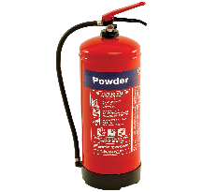
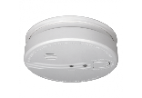
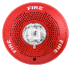
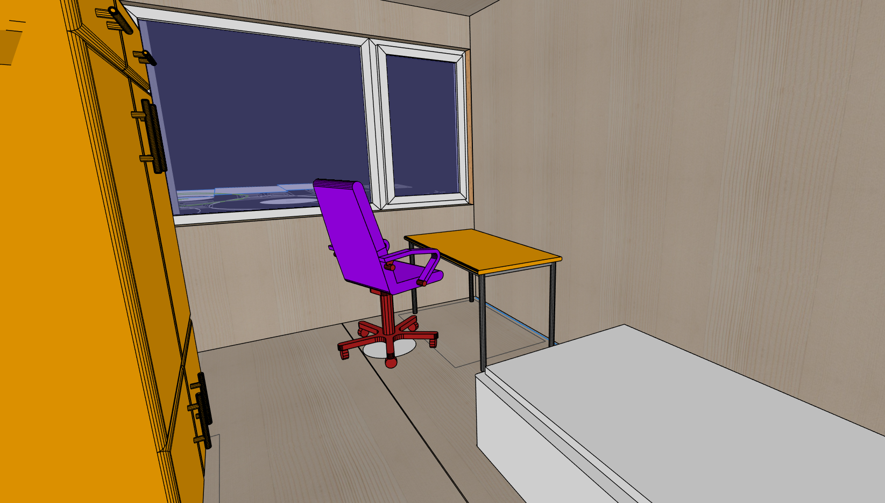
Mueble de madera 300 kg
Materiales de PVC 10 kg
Textiles 100 kg
Papel 3 kg
Alarma de incendios
Detector de humo
Extintor de incendios

Solución
1. Paso 1: calor de combustión utilizando la ecuación E.2 de EN 1991-1-2 para cada uno de los materiales descritos en la habitación.
2. Paso 2 - carga de fuego característica usando la ecuación E.3 de EN 1991-1-2 usando los datos obtenidos del paso uno e información sobre el área de la habitación.
3. Paso 3 - Factor de activación de incendios del tamaño del compartimento - EN 1991-1-2 Tabla E.1.
4. Paso 4 - Factor de activación de incendios relacionado con la ocupación - EN 1991-1-2 Tabla E.1.
5. Paso 5 - Factor de medidas activas de lucha contra incendios - EN 1991-1-2 Tabla E.2 y notas del formulario de ecuación de la ecuación E.1.
6. Paso 6 - Carga de fuego de diseño - EN 1991-1-2 ecuación E.1. Factor de combustión m = 0,8.
Se puede encontrar una explicación detallada de los pasos de cálculo en la presentación que se presentará a los estudiantes.

ESTUDIO DE CASO 2 - Evaluación de la función de separación de incendios de un muro cortafuegos CLT simple
Tarea
¿Cuál es la clase de resistencia al fuego esperada para separar los parámetros de función (EI) de un muro de madera maciza con dos capas de yeso tipo F de ambos lados y una capa de aislamiento adicional del lado expuesto del muro?
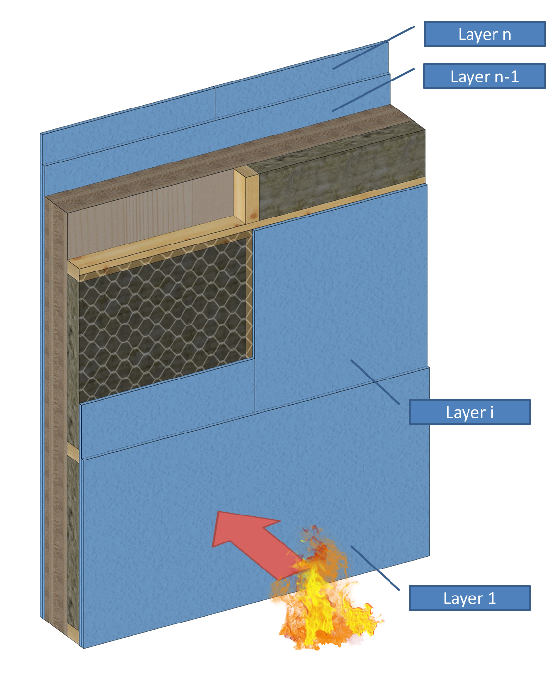

Solución
Paso 1 - Definición de materiales
Paso 2 - Cálculo del tiempo de protección contra incendios para cada capa utilizando la directriz técnica para Europa SP Informe 2010: 19
Paso 3: cálculo del tiempo de aislamiento de la estructura de la pared
Paso 4 - Cálculo del tiempo de resistencia al fuego para los parámetros de integridad y aislamiento según el método SP Report 2010: 19
Paso 5 - Clasificación de la estructura de la pared.
Los pasos de cálculo se explicarán en detalle en la presentación para los estudiantes.

PREGUNTAS DE RESPUESTAS MÚLTIPLES
¿Cuál de las curvas de fuego estándar debe usarse para predecir el aumento de temperatura en el compartimiento donde se almacenan los bultos llenos de diesel?
a) Curva de fuego estándar
b) Curva de fuego de hidrocarburos
c) Curva de fuego externo
¿Cuáles de los símbolos de clasificación de resistencia al fuego representan la estabilidad estructural de la estructura durante el incendio?
a) "E"
b) "W"
c) "R"
d) "Sa"
¿En qué condiciones pueden producirse incendios latentes?
1. Los materiales combustibles se prenden fuego en el compartimento con suministro ilimitado de aire.
2. Los materiales combustibles se prenden fuego en el compartimento con suministro controlado de aire.
3. Los materiales combustibles se prenden fuego en el compartimiento con una pequeña cantidad de suministro de aire.

6 ESTUDIOS DE CASO Y ANÁLISIS DE ESCENARIOS DE APLICACIÓN
Tarea
¿Cuál podría ser la temperatura esperada dentro de la vivienda ordinaria 22,5 minutos después del incendio?
Solución
El estudiante debe elegir el escenario de incendio estándar apropiado y leer los datos del gráfico o hacer un cálculo de acuerdo con EN 1991-1-2 usando la ecuación apropiada (3.4), (3.5) o (3.6).

LISTA DE REFERENCIAS
- Babrauskas V., Ignition Handbook: Principles and applications to fire safety engineering, fire investigation, risk management and forensic science. - Issaquah, WA : Fire Science Publishers, 2003. - 1116 p.
- Purkiss J.A., Fire Safety Engineering : Design of Structures, 2nd Edition. - New Delhi, India: Elsevier, 2007. – 389 p.
- Fontana M., Kohler J., Fischer K., De Sanctis G.. Fire Load Density / SFPE Handbook of Fire Protection Engineering 5th Edition – New York : Springer, 2016 – p. 1131-1142.
- Boverket Handbok, Brandbelastning, 2008. Available: https://www.boverket.se/globalassets/publikationer/dokument/2008/brandbelastning_3.pdf
- Noteikumi par Latvijas būvnormatīvu LBN 201-15 "Būvju ugunsdrošība" MK 2015.gada 30. jūnija noteikumi Nr.333. - https://likumi.lv/ta/id/275006-noteikumi-par-latvijas-buvnormativu-lbn-201-15-buvju-ugunsdrosiba
- INSTA TS 950, Fire Safety Engineering - Comparative method to verify fire safety design in buildings. February 24, 2015
- EAD 130005-00-0304 “Solid wood slab element for use as structural element in buildings”; 2015-07
- EN 1991-1-2:2002 Eurocode 1: Actions on structures - Part 1-2: General actions - Actions on structures exposed to fire
- EN 1995-1-2: Eurocode 5: Design of timber structures - Part 1-2: General - Structural fire design
- EN 13501-1:2018 Fire classification of construction products and building elements - Part 1: Classification using data from reaction to fire tests
- EN 13501-2:2016 Fire classification of construction products and building elements - Part 2: Classification using data from fire resistance tests, excluding ventilation services
- SP Technical Research Institute of Sweden – SP Report 2010:19. Fire safety in timber buildings. Technical guideline for Europe. ISBN 978-91-86319-60-1 – 211 p.

